Größe von Atomen und Molekülen
Vorversuch: Es wird zunächst eine Menge kleiner Kugeln in einen Messzylinder gefüllt. Zusammen mit den Zwischenräumen nehmen sie z.B. das Volumen 50 cm³ ein. Danach werden die Kugeln in einen flach gewölbten Teller gegeben und etwas geschüttelt. Sie breiten sich zu einer kreisförmigen Schicht aus, in welcher Kugel neben Kugel liegt.
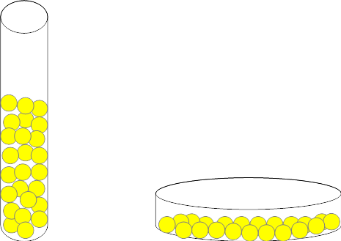
Die Höhe h der Schicht gibt mit der Grundfläche A multipliziert ihr Volumen $V=A∙h$. Hieraus berechnet man die Höhe und damit den Kugeldurchmesser.
Versuch: Größe eines Moleküls
Zur Bestimmung des Durchmessers eines Moleküls (im folgenden Versuch eines Ölmoleküls) wird ein Versuch durchgeführt, bei dem ein Öltropfen mit seiner Vielzahl von Ölmolekülen auf die mit Lykopodium bzw. Bärlappsporen bedeckte Wasseroberfläche getropft wird. Das Öl schwimmt auf dem Wasser und bildet einen dünnen Film. Der Versuch gelingt ganz gut mit einer Mischung aus 2 Litern Benzin und 1 cm³ Sonnenblumenöl.
- Schau dir die Versuchsdurchführung auf youtube an:
https://www.youtube.com/watch?v=mawT2ZynJWA oder

In einem Vorversuch wird zunächst festgestellt, aus wie vielen Öltropfen 5 cm³ der Mischung bestehen.
- Bestimme ausgehend aus den im Versuch gewonnenen Messwerten die Größe eines Ölmoleküls.
Im Video wird ein zweiter Tropfen in die Schale getropft. Damit wird eine für die Rechnung notwendige Annahme überprüft.
- Diskutiere, welche Annahme zur Bestimmung des Durchmessers des Ölmoleküls wichtig war, und überprüfe mit dem Durchmesser des Ölflecks bei zwei Öltropfen, ob diese Annahme bestätigt werden kann.

Aufgaben
Auf der Internetseite https://www.leifiphysik.de/atomphysik/atomaufbau/versuche/oelfleckversuch
oder findest du eine Erläuterung des Versuchs mit einer Animation und Aufgaben, mit denen du überprüfen kannst, ob du den Ölfleckversuch verstanden hast. Bearbeite diese Aufgaben und überprüfe deine Lösungen anschließend selbst.
Zusatzaufgabe
Ein Wasserstoffatom hat einen Durchmesser von 10⁻¹⁰ m.
- Berechne die Anzahl der Atome, die in einem Kubikzentimeter Wasserstoff enthalten sind.
- Bestimme die Zeit in Jahren, die es dauern würde, bis man die Atome in einem Kubikzentimeter Wasserstoff gezählt hätte, wenn man pro Sekunde 100 Atome zählen könnte.
- Bestimme die Länge eines Fadens in Kilometern, der aus einzelnen hintereinander gereihten Wasserstoffatomen (eines Kubikzentimeters Wasserstoffs) bestünde.
Alle Atome aus einem Kubikzentimeter Wasserstoff sollen (wie beim Ölfleckversuch) nebeneinander gelegt werden, sodass eine Kreisfläche entsteht.
- Berechne den Flächeninhalt und welchen Durchmesser dieser Kreisfläche.

Falls du Hilfe brauchst, nutze die Erläuterungen zu beiden Versuchen auf leifiphysik: https://www.leifiphysik.de/atomphysik/atomaufbau/versuche/oelfleckversuch oder

